NHẬN XÉT CỦA GIẢNG VIÊN HƯỚNG DẪN

Trà Vinh, ngày ….. tháng …… năm ……
Giáo viên hướng dẫn
(Ký tên và ghi rõ họ tên)

Trà Vinh, ngày ….. tháng …… năm ……
Giáo viên hướng dẫn
(Ký tên và ghi rõ họ tên)

NHẬN XÉT CỦA THÀNH VIÊN HỘI ĐỒNG

Trà Vinh, ngày ….. tháng …… năm ……
Thành viên hội đồng
(Ký tên và ghi rõ họ tên)

LỜI CẢM ƠN
Tôi xin gửi lời cảm ơn chân thành đến Thạch Kong Saoane, người đã tận tâm hướng dẫn, chỉ bảo và hỗ trợ tôi trong suốt quá trình thực hiện đề tài này. Thầy không chỉ cung cấp những kiến thức quý báu mà còn luôn sẵn sàng chia sẻ những kinh nghiệm thực tế, giúp tôi vượt qua những khó khăn trong quá trình nghiên cứu và thiết kế. Tôi vô cùng trân trọng sự tận tâm và nhiệt huyết của Thầy
Tôi cũng xin gửi lời cảm ơn sâu sắc đến những người tham gia phỏng vấn, đặc biệt là các du khách, các cơ sở dịch vụ du lịch và cộng đồng địa phương đã dành thời gian quý báu để trả lời những câu hỏi, chia sẻ những ý tưởng và phản hồi vô cùng giá trị. Những thông tin và trải nghiệm mà mọi người cung cấp đã giúp tôi có cái nhìn sâu sắc và thực tế về nhu cầu của người dùng, từ đó hoàn thiện dự án của mình.
Cuối cùng, tôi xin cảm ơn tất cả những người đã hỗ trợ và góp phần vào sự thành công của nghiên cứu này. Sự giúp đỡ của mọi người là nguồn động lực to lớn, giúp tôi hoàn thành được công việc này một cách tốt nhất.
Chân thành cảm ơn!

MỤC LỤC
CHƯƠNG 1: TỔNG QUAN 11
CHƯƠNG 2: NGHIÊN CỨU LÝ THUYẾT 13
2.1 Đồng cảm – Empathize 13
2.2 Xác định vấn đề – Define 15
2.3 Hình thành ý tưởng – Ideate 16
2.4 Thiết kế nguyên mẫu – Prototype 16
2.5 Thử nghiệm – Test 17
2.6 Nghiên cứu người dùng 17
2.6.1 Tổng quan kết quả nghiên cứu 17
2.6.2 Bản đồ đồng cảm – Empathy maps 18
2.6.3 Điểm đau – Pain points 18
2.6.4 Chân dung người dùng – Personas 19
2.6.5 Hành trình người dùng – User journey maps 19
2.6.6 Mô tả vấn đề – Problem Statements 20
2.7 Figma là gì ? 21
2.7.1 Tổng quan về Figma 21
2.7.2 Các khái niệm cơ bản trong Figma 21
2.7.3 Các tính năng chính của Figma 22
2.7.4 Quy trình làm việc với Figma 23
2.7.5 Lợi ích của việc sử dụng Figma 24
2.7.6 Một số hạn chế của Figma 24
2.8 Lo-fi (Low-Fidelity) là gì ? 25
2.9 Hi-fi (High-Fidelity) là gì ? 25
CHƯƠNG 3: HIỆN THỰC HÓA NGHIÊN CỨU 27
3.1 Empathy Map 27
3.2 Xác định Pain point 32
3.3 Personas 33
3.4 User journey maps 34
3.5 Problem Statements 35
CHƯƠNG 4: KẾT QUẢ NGHIÊN CỨU 39
4.1 Kết quả Lo-fi (Low-Fidelity) 39
4.2 Kết quả Hi-fi (High-Fidelity) 41
4.2.1 Màn hình đăng nhập 41
4.2.2 Màn hình Trang chủ 42
4.2.3 Màn hình trang thông báo và trang danh sách yêu thích 42
4.2.4 Màn hình chức năng lịch trình của người dùng 43
4.2.5 Màn hình chức năng đặt xe 45
4.2.6 Màn hình chức năng đặt nơi ở 46
4.2.7 Màn hình Sự kiện và lễ hội 47
4.2.8 Màn hình trang Ẩm thực 48
4.2.9 Màn hình trang Di tích lịch sử 49
4.2.10 Màn hình trang cài đặt tài khoản 50
CHƯƠNG 5: KẾT LUẬN VÀ HƯỚNG PHÁT TRIỂN 51
DANH MỤC TÀI LIỆU THAM KHẢO 53
PHỤ LỤC 54

DANH MỤC HÌNH ẢNH
Hình 1. Trang đăng nhập Lo-fi 39
Hình 2. Trang chủ và trang khách sạn 39
Hình 3.Danh sách yêu thích và trang đặt xe 40
Hình 4.Trang ẩm thực và sự kiện lễ hội 40
Hình 5. Màn hình đăng nhập 41
Hình 6. Màn hình trang chủ 42
Hình 7. Màn hình thông báo và danh sách yêu thích 43
Hình 8. Màn hình trang lịch trình 44
Hình 9. Lịch trình cụ thể 44
Hình 10. Màn hình trang di chuyển 45
Hình 11. Màn hình trang khách sạn 46
Hình 12. Màn hình trang sự kiện và lễ hội 47
Hình 13. Màn hình trang ẩm thực 48
Hình 14.Trang di tích lịch sử 49
Hình 15. Màn hình trang cài đặt 50

DANH MỤC BẢNG BIỂU

TÓM TẮT ĐỒ ĐỒ ÁN CHUYÊN NGÀNH

Vấn Đề Nghiên Cứu:
Trong bối cảnh du lịch ngày càng phát triển, Trà Vinh, mặc dù có tiềm năng du lịch phong phú, nhưng chưa được khai thác tối đa về mặt công nghệ thông tin. Du khách khi đến Trà Vinh gặp nhiều khó khăn trong việc tìm kiếm thông tin về các điểm tham quan, dịch vụ du lịch và các hoạt động tại địa phương. Do đó, việc phát triển một ứng dụng di động hỗ trợ du khách là rất cần thiết.
Các Hướng Tiếp Cận:
Để giải quyết vấn đề này, tôi đã tiếp cận nghiên cứu theo hai hướng chính:
Nghiên cứu người dùng: Khảo sát và phỏng vấn du khách, các cơ sở dịch vụ và người dân địa phương để hiểu rõ nhu cầu và mong muốn của người dùng trong việc tìm kiếm thông tin du lịch.
Ứng dụng phương pháp thiết kế lấy người dùng làm trung tâm (User-Centered Design): Quy trình này bao gồm nghiên cứu người dùng, thiết kế giao diện dễ sử dụng, kiểm thử với nhóm người dùng thực tế và cải tiến liên tục dựa trên phản hồi.
Cách Giải Quyết Vấn Đề:
Ứng dụng di động sẽ cung cấp các tính năng chính:
Thông tin về điểm du lịch: Các địa danh, di tích lịch sử, khu vực sinh thái, v.v.
Dịch vụ hỗ trợ du khách: Nhà hàng, khách sạn, phương tiện di chuyển.
Thông tin về văn hóa và lịch sử Trà Vinh: Bài viết, video về các lễ hội, phong tục, và di sản.
Tính năng tiện ích: Bản đồ, chỉ đường, cập nhật thời tiết, sự kiện đặc biệt.
Quá trình thiết kế sẽ tập trung vào việc nghiên cứu nhu cầu người dùng, phân tích kết quả từ các cuộc khảo sát, sau đó phát triển giao diện người dùng đơn giản và dễ tiếp cận.

Kết Quả Đạt Được:
Qua nghiên cứu và phát triển ứng dụng, tôi đã:
Thu thập được dữ liệu thực tế từ các cuộc khảo sát và phỏng vấn, giúp xác định rõ nhu cầu và thói quen của người dùng.
Thiết kế wireframe và giao diện ứng dụng phù hợp với nhu cầu của du khách, đảm bảo tính dễ sử dụng và thân thiện.
Kiểm thử ứng dụng với nhóm người dùng mục tiêu, nhận được phản hồi tích cực về tính năng và giao diện.

MỞ ĐẦU
Lý do chọn đề tài
Ứng dụng công nghệ số trong ngành du lịch đã và đang trở thành xu hướng toàn cầu, mang lại nhiều lợi ích vượt trội cho du khách lẫn địa phương. Trà Vinh, một tỉnh ven biển thuộc Đồng bằng sông Cửu Long, sở hữu nhiều tiềm năng du lịch với hệ sinh thái đa dạng, văn hóa đặc sắc của người Kinh, Khmer và Hoa. Tuy nhiên, việc quảng bá và khai thác các giá trị du lịch tại Trà Vinh còn hạn chế, đặc biệt là trong việc áp dụng công nghệ.
Việc phát triển một ứng dụng du lịch dành riêng cho Trà Vinh sẽ giúp kết nối du khách với các dịch vụ, địa điểm du lịch, sự kiện và đặc sản địa phương một cách thuận tiện và hiện đại. Đề tài này không chỉ góp phần thúc đẩy ngành du lịch của tỉnh mà còn mở ra cơ hội cải thiện trải nghiệm người dùng thông qua công nghệ, từ đó nâng cao hình ảnh du lịch Trà Vinh trên bản đồ quốc gia và quốc tế.
Mục đích nghiên cứu
Xây dựng và phát triển một ứng dụng du lịch nhằm hỗ trợ du khách tiếp cận thông tin về các địa điểm, khách sạn, dịch vụ đặt xe và sự kiện tại Trà Vinh một cách dễ dàng.
Đánh giá tính khả thi và hiệu quả của việc ứng dụng công nghệ số vào việc quảng bá du lịch địa phương.
Nâng cao trải nghiệm của du khách, từ đó góp phần tăng doanh thu cho ngành du lịch của tỉnh.
Đưa ra các giải pháp kỹ thuật và thiết kế nhằm tối ưu hóa giao diện và chức năng của ứng dụng theo nhu cầu thực tế của người dùng.
Đối tượng nghiên cứu
Du khách nội địa và quốc tế có nhu cầu tham quan và khám phá Trà Vinh.
Các doanh nghiệp, cơ sở lưu trú, nhà hàng, và dịch vụ tại địa phương mong muốn quảng bá sản phẩm, dịch vụ của mình qua nền tảng số.

Phạm vi nghiên cứu
Phân tích các nhu cầu cơ bản của du khách khi sử dụng ứng dụng du lịch.
Thiết kế giao diện, chức năng ứng dụng phù hợp với đặc điểm du lịch Trà Vinh, bao gồm: đặt xe, đặt phòng, thông báo sự kiện, giới thiệu ẩm thực và các địa điểm nổi bật.
Các địa điểm du lịch, khách sạn, nhà hàng, và dịch vụ tại tỉnh Trà Vinh.

CHƯƠNG 1: TỔNG QUAN

Tỉnh Trà Vinh, với tiềm năng du lịch phong phú, đang ngày càng thu hút du khách nhờ vào các yếu tố độc đáo như:
- Di sản văn hóa đa dạng: Trà Vinh là nơi giao thoa văn hóa giữa các dân tộc Kinh, Khmer và Hoa, nổi bật với các di sản tâm linh như chùa Âng, chùa Vàm Rây, lễ hội Ok Om Bok.
- Cảnh quan thiên nhiên: Những địa điểm như ao Bà Om, cồn Chim, hay các bãi biển hoang sơ mang đến sự hấp dẫn đối với khách tham quan yêu thích thiên nhiên.
- Ẩm thực và làng nghề truyền thống: Các món đặc sản (bánh tét Trà Cuôn, cốm dẹp), cùng các làng nghề (dệt chiếu, làm muối) thể hiện nét văn hóa địa phương đặc trưng.
Tuy nhiên, dù có tiềm năng lớn, ngành du lịch Trà Vinh vẫn đối mặt với nhiều vấn đề đáng chú ý, gây ảnh hưởng đến trải nghiệm của du khách, cụ thể:
Khó khăn trong tiếp cận thông tin
Du khách thường gặp khó khăn khi tìm kiếm thông tin đầy đủ và đáng tin cậy về các điểm tham quan, sự kiện văn hóa, lịch trình hay các dịch vụ cần thiết tại Trà Vinh.
Hạn chế trong hỗ trợ số hóa
Hiện tại, chưa có một nền tảng số chuyên biệt nào hỗ trợ du khách lên kế hoạch và tận hưởng chuyến đi tại Trà Vinh một cách thuận tiện, từ việc tìm hiểu thông tin, đặt dịch vụ đến việc tương tác với cộng đồng địa phương.
Trải nghiệm du lịch chưa được cá nhân hóa
Các giải pháp hiện có chưa đáp ứng tốt nhu cầu của từng nhóm du khách (gia đình, bạn trẻ, người lớn tuổi), khiến trải nghiệm đôi khi không đồng bộ hoặc thiếu sức hấp dẫn.

Thiếu kết nối giữa các dịch vụ địa phương
Việc tìm kiếm và đặt chỗ ở, nhà hàng, tour du lịch hay các trải nghiệm địa phương không được tích hợp trên một nền tảng duy nhất, gây bất tiện cho du khách.
Trọng tâm nghiên cứu và giải quyết
Đề tài tập trung nghiên cứu và thiết kế một ứng dụng di động nhằm giải quyết các vấn đề trên, với các mục tiêu chính:
Cung cấp thông tin toàn diện và chính xác: Ứng dụng sẽ là kho thông tin đầy đủ về các điểm tham quan, sự kiện, ẩm thực, văn hóa, đồng thời cung cấp hướng dẫn chi tiết cho du khách lần đầu đến Trà Vinh.
Hỗ trợ lập kế hoạch du lịch: Người dùng có thể tạo lịch trình cá nhân hóa, tìm kiếm các dịch vụ như khách sạn, nhà hàng, hoặc đặt vé tham quan trực tiếp trên ứng dụng.
Tích hợp công nghệ định vị và bản đồ: Ứng dụng tích hợp GPS để hướng dẫn du khách di chuyển dễ dàng giữa các địa điểm, khám phá các điểm đến mới một cách thuận tiện.
Thúc đẩy sự tương tác với địa phương: Tạo cơ hội cho du khách kết nối với các dịch vụ địa phương, tham gia vào các trải nghiệm văn hóa độc đáo như làm cốm dẹp, dệt chiếu.

CHƯƠNG 2: NGHIÊN CỨU LÝ THUYẾT

Ứng dụng sẽ được thiết kế theo quy trình lấy người dùng làm trung tâm (User-Centered Design - UCD), đảm bảo tập trung tối đa vào nhu cầu, hành vi, và cảm nhận của người dùng. Mục tiêu cuối cùng là không chỉ cải thiện trải nghiệm của du khách mà còn thúc đẩy sự phát triển bền vững và quảng bá hình ảnh du lịch Trà Vinh một cách hiệu quả.
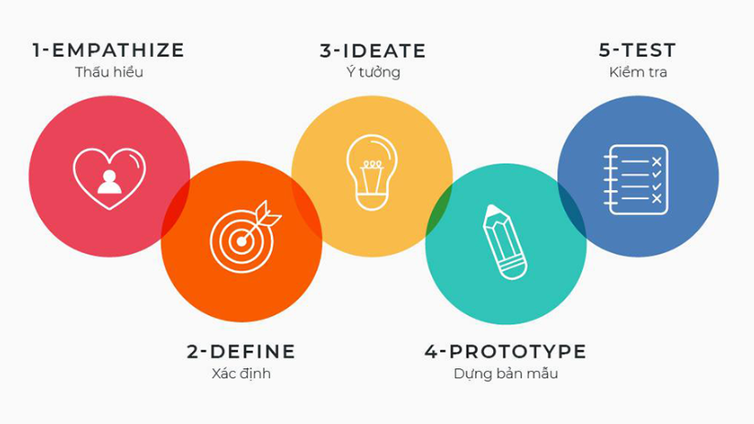

Đồng cảm – Empathize
Mục tiêu
Hiểu sâu sắc về nhu cầu, mong muốn, nỗi sợ và hành vi của du khách khi đến tham quan tỉnh Trà Vinh.
Xác định những điểm đau (pain points) và cơ hội cải thiện trải nghiệm người dùng trong quá trình lên kế hoạch và tham quan.
Phương pháp nghiên cứu
Phỏng vấn:
Đối tượng:
Du khách từ các địa phương khác đến Trà Vinh, độ tuổi từ 18-50.
Người đã từng tham quan tỉnh Trà Vinh hoặc các tỉnh miền Tây.
Du khách có nhu cầu tìm hiểu về văn hóa, lịch sử, ẩm thực.
Nội dung phỏng vấn:
Thói quen và sở thích:
Bạn thường tìm thông tin du lịch từ đâu?
Bạn thích tham quan các địa điểm văn hóa, thiên nhiên hay hoạt động giải trí?
Bạn quan tâm đến dịch vụ hỗ trợ nào (hướng dẫn viên, đặt vé,...)?
Tiêu chí:
Yếu tố ưu tiên khi chọn điểm đến?
Thông tin bạn muốn ứng dụng cung cấp về Trà Vinh?
Khó khăn:
Khó khăn khi tìm thông tin du lịch ở Trà Vinh?
Bất tiện hoặc lo ngại trong chuyến đi?
Mong muốn từ một ứng dụng hỗ trợ du lịch?
Tính năng:
Tính năng cần thiết và được đánh giá cao trong ứng dụng du lịch?
Phương pháp phỏng vấn:
Trực tiếp: Tạo không khí thoải mái, đặt câu hỏi mở.
Online: Dùng công cụ như Google Forms, Zoom để tiếp cận đối tượng rộng hơn.
Quan sát thực tế:
Môi trường:
Các website, ứng dụng du lịch hiện nay.
Các diễn đàn, nhóm cộng đồng chia sẻ kinh nghiệm.
Các sự kiện, hoạt động du lịch tại Trà Vinh.
Hành vi:
Cách người dùng tìm kiếm thông tin, lập kế hoạch, sử dụng ứng dụng.
Ngôn ngữ:
Từ ngữ phổ biến trong cộng đồng du lịch.
Cách chia sẻ cảm xúc và kinh nghiệm tham quan Trà Vinh.
Tổng hợp dữ liệu:
Phân tích định lượng:
Tần suất xuất hiện từ khóa, chủ đề liên quan đến du lịch Trà Vinh.
So sánh kết quả giữa các nhóm đối tượng.
Phân tích định tính:
Nhóm ý kiến, cảm xúc tương tự để xác định vấn đề chính.
Xây dựng chủ đề về nhu cầu và khó khăn của du khách.

Xác định vấn đề – Define
Pain points:
- Khó tìm thông tin chính xác, đáng tin cậy về điểm du lịch.
- Thiếu ứng dụng hỗ trợ khám phá địa phương, điểm đến ít phổ biến.
- Giao diện ứng dụng phức tạp, không thân thiện.
Nhu cầu:
- Thông tin chi tiết, cập nhật về điểm du lịch.
- Cảm giác an toàn, thoải mái khi sử dụng ứng dụng.
- Giao diện đơn giản, dễ sử dụng và truy cập thông tin.
Tạo persona:
- Xây dựng hình ảnh đại diện: du khách trẻ, gia đình, người yêu thích văn hóa.

Hình thành ý tưởng – Ideate
Brainstorming:
Tổ chức buổi thảo luận nhóm, sử dụng mind map, card sorting.
Phân tích ứng dụng cạnh tranh:
Nghiên cứu ưu nhược điểm của các ứng dụng hiện tại.
Xác định khoảng trống và tính năng chưa được phát triển.
Xây dựng tính năng:
Tính năng cốt lõi:
Thông tin điểm du lịch, chỉ dẫn đường đi, đánh giá từ du khách.
Tính năng nâng cao:
Tùy chỉnh lịch trình, dự báo thời tiết.
Đề xuất điểm tham quan dựa trên sở thích.
Tích hợp dịch vụ hỗ trợ (đặt vé, thuê xe).
Lựa chọn ý tưởng:
Đánh giá khả năng thực hiện và giá trị mang lại.
Lập bảng so sánh để ra quyết định.

Thiết kế nguyên mẫu – Prototype
Nguyên mẫu thấp độ:
Sử dụng giấy bút, Figma để phác thảo giao diện.
Tập trung vào luồng người dùng và cấu trúc thông tin.
Nguyên mẫu cao độ:
Dùng công cụ chuyên nghiệp để thêm hiệu ứng chuyển động, tương tác.
Kiểm tra với người dùng:
Cho người dùng thử nghiệm và thu thập phản hồi.
Điều chỉnh thiết kế dựa trên kết quả kiểm tra.

Thử nghiệm – Test
Thử nghiệm A/B:
So sánh hiệu quả của hai phiên bản thiết kế.
Thử nghiệm usability:
Quan sát người dùng thực hiện các tác vụ trên ứng dụng.
Phát hiện vấn đề giao diện, tính năng.
Thu thập phản hồi:
Sử dụng khảo sát, bảng câu hỏi.
Điều chỉnh sản phẩm:
Dựa trên kết quả thử nghiệm, cải tiến sản phẩm.

Nghiên cứu người dùng

Tổng quan kết quả nghiên cứu
Nghiên cứu người dùng là bước đầu tiên và quan trọng nhất trong quy trình thiết kế lấy người dùng làm trung tâm (User-Centered Design). Mục tiêu chính của nghiên cứu là thu thập dữ liệu để hiểu rõ:
Hành vi người dùng: Những thói quen, cách tiếp cận và các bước người dùng thực hiện khi tương tác với một sản phẩm/dịch vụ.
Nhu cầu và mong muốn: Những điều người dùng muốn đạt được hoặc cần để trải nghiệm hiệu quả hơn.
Điểm đau và rào cản: Các yếu tố gây khó khăn hoặc khiến người dùng không hài lòng.
Kết quả nghiên cứu sẽ giúp đội ngũ thiết kế đưa ra các giải pháp phù hợp, cải thiện trải nghiệm và đáp ứng tốt hơn các kỳ vọng của người dùng.

Bản đồ đồng cảm – Empathy maps
Bản đồ đồng cảm là một công cụ mạnh mẽ để đồng cảm với người dùng và hiểu rõ bối cảnh họ đang trải qua. Nó giúp nhóm thiết kế hình dung những gì người dùng nghĩ, cảm nhận, nói và làm, từ đó xây dựng các giải pháp thiết kế sát với thực tế hơn.
Cấu trúc bản đồ đồng cảm:
Suy nghĩ (Think):
Người dùng nghĩ gì khi gặp vấn đề hoặc sử dụng sản phẩm/dịch vụ?
Họ quan tâm đến điều gì? Điều gì khiến họ lo lắng hoặc hào hứng?
Cảm nhận (Feel):
Những cảm xúc chủ đạo của người dùng là gì?
Họ có cảm thấy thoải mái, hài lòng, hay thất vọng không?
Nghe/Nhìn (Hear/See):
Họ nghe được gì từ những người xung quanh, bạn bè, hoặc cộng đồng?
Những yếu tố nào trong môi trường tác động đến trải nghiệm của họ?
Hành động/Nói (Do/Say):
Họ thường làm gì để giải quyết vấn đề hoặc đạt được mục tiêu?
Họ chia sẻ điều gì khi nói về trải nghiệm của mình?

Điểm đau – Pain points
Điểm đau là những khó khăn hoặc thách thức mà người dùng gặp phải, ảnh hưởng trực tiếp đến trải nghiệm của họ. Việc xác định điểm đau giúp nhóm thiết kế tập trung giải quyết các vấn đề ưu tiên.
Ví dụ các điểm đau điển hình trong ứng dụng du lịch:
Thông tin không đầy đủ hoặc không chính xác.
Khó tìm kiếm hoặc điều hướng giao diện.
Thiếu các tính năng hỗ trợ người dùng trong các tình huống đặc biệt (ví dụ: thời tiết xấu, sự kiện bất ngờ).

Chân dung người dùng – Personas
Persona là công cụ đại diện cho nhóm người dùng điển hình, giúp đội ngũ thiết kế hiểu rõ hơn về nhu cầu, hành vi và đặc điểm của người dùng.
Một persona thường bao gồm các thành phần chính:
Thông tin cơ bản: Tên, tuổi, giới tính, nghề nghiệp, vị trí địa lý.
Mục tiêu: Mục tiêu của họ khi sử dụng sản phẩm/dịch vụ là gì?
Hành vi: Họ thường làm gì, sử dụng sản phẩm như thế nào?
Khó khăn: Những rào cản mà họ gặp phải khi sử dụng ứng dụng.
Nhu cầu đặc biệt: Yếu tố nào sẽ giúp họ có trải nghiệm tốt hơn?

Hành trình người dùng – User journey maps
Hành trình người dùng là một công cụ minh họa các bước mà người dùng trải qua khi tương tác với sản phẩm/dịch vụ.
Các giai đoạn của hành trình người dùng trong du lịch:
- Nhận biết (Awareness): Người dùng nhận biết về ứng dụng hoặc dịch vụ thông qua các kênh như quảng cáo, giới thiệu.
- Khám phá (Research): Họ tìm hiểu thông tin về địa điểm, dịch vụ, hoặc lịch trình.
- Lên kế hoạch (Planning): Người dùng sử dụng ứng dụng để lên kế hoạch chi tiết cho chuyến đi.
- Trải nghiệm (Experience): Họ sử dụng các tính năng của ứng dụng để tận hưởng chuyến đi, chẳng hạn như đặt vé, tìm điểm tham quan.
- Đánh giá (Feedback): Người dùng phản hồi về trải nghiệm của họ thông qua đánh giá, bình luận, hoặc chia sẻ với cộng đồng.

Mô tả vấn đề – Problem Statements
Mô tả vấn đề là bước quan trọng để xác định rõ ràng các khó khăn mà người dùng đang gặp phải, từ đó định hướng giải pháp phù hợp trong thiết kế. Mỗi vấn đề cần được trình bày cụ thể, dễ hiểu và phản ánh đúng nhu cầu thực tế của người dùng.
Cách xây dựng mô tả vấn đề:
- Người dùng mục tiêu (Who): Ai là người gặp phải vấn đề này?
- Nhu cầu (What): Người dùng muốn làm gì hoặc cần đạt được điều gì?
- Rào cản (Why): Tại sao họ không thể đạt được điều đó? Nguyên nhân hoặc lý do cụ thể.
- Ngữ cảnh (Context): Tình huống hoặc môi trường mà vấn đề xảy ra.
Ví dụ mô tả vấn đề cụ thể cho ứng dụng du lịch tại Trà Vinh:
Người dùng mục tiêu:
Du khách trẻ (18-35 tuổi), thích du lịch khám phá, lần đầu đến Trà Vinh.
Nhu cầu:
Tìm kiếm các địa điểm tham quan nổi bật, nhà hàng đặc sản địa phương, và thông tin văn hóa của tỉnh.
Lập kế hoạch chi tiết cho chuyến đi, bao gồm thời gian di chuyển, chi phí, và các hoạt động phù hợp.

Rào cản:
Thiếu thông tin chi tiết và đáng tin cậy về các điểm tham quan, đặc biệt là những địa điểm ít được biết đến.
Giao diện các ứng dụng hiện tại không trực quan, gây khó khăn trong việc tìm kiếm và lập kế hoạch.
Không có tính năng hỗ trợ cá nhân hóa theo sở thích (ví dụ: du lịch văn hóa, sinh thái, hoặc khám phá ẩm thực).
Thiếu hướng dẫn về các phương tiện di chuyển tại địa phương.
Ngữ cảnh:
Nhiều du khách thường phải tìm kiếm thông tin từ nhiều nguồn (diễn đàn, mạng xã hội, blog cá nhân) dẫn đến việc mất thời gian và thông tin không đồng bộ.
Các du khách lo ngại về việc không biết cách liên hệ hoặc đặt chỗ tại các địa điểm tham quan và nhà hàng ở Trà Vinh.

Figma là gì ?
Figma là một công cụ thiết kế và cộng tác trực tuyến hàng đầu, giúp các nhà thiết kế UI/UX, lập trình viên, và đội ngũ phát triển sản phẩm dễ dàng làm việc cùng nhau. Dưới đây là một hướng dẫn cụ thể hơn về các khái niệm và quy trình trong Figma.[1]

Tổng quan về Figma
Định nghĩa:
Figma là một phần mềm thiết kế giao diện và trải nghiệm người dùng (UI/UX) hoạt động trên nền tảng đám mây, cho phép thiết kế, tạo prototype, và cộng tác trong thời gian thực mà không cần cài đặt.
Ưu điểm nổi bật:
Làm việc thời gian thực với nhiều thành viên cùng một lúc.
Lưu trữ file trên đám mây, không lo mất dữ liệu.
Dễ dàng truy cập từ bất kỳ thiết bị nào, bao gồm trình duyệt web, Windows, macOS, và ứng dụng di động.

Các khái niệm cơ bản trong Figma
Canvas:
Là khu vực làm việc chính trong Figma, nơi bạn có thể thêm Frame, hình ảnh, văn bản, và các thành phần khác.
Frame:
Tương tự như Artboard trong Adobe XD hoặc Sketch, Frame là khung chứa các thành phần của thiết kế.
Có thể tùy chỉnh kích thước để phù hợp với các loại màn hình như điện thoại, máy tính bảng, và desktop.
Component:
Các phần tử tái sử dụng trong thiết kế, ví dụ: nút, biểu tượng, hoặc card.
Khi chỉnh sửa một Component chính (Master Component), tất cả các phiên bản khác (Instance) sẽ được tự động cập nhật.
Prototype:
Cho phép tạo các liên kết và tương tác giữa các Frame để mô phỏng trải nghiệm người dùng.
Hỗ trợ thêm hiệu ứng chuyển tiếp, ví dụ: slide, fade, hoặc dissolve.
Style:
Lưu trữ các thuộc tính như màu sắc, kiểu chữ, hoặc hiệu ứng để đồng bộ hóa toàn bộ dự án.
Library:
Một thư viện chung chứa các Component và Style, có thể được chia sẻ giữa các dự án hoặc nhóm.

Các tính năng chính của Figma
Thiết kế giao diện (UI):
Figma hỗ trợ các công cụ vẽ hình cơ bản như rectangle, ellipse, và line, cùng khả năng thêm văn bản và hình ảnh.
Các tính năng như lưới (Grid), căn chỉnh (Alignment), và ràng buộc (Constraints) giúp tạo bố cục chính xác và linh hoạt.
Cộng tác thời gian thực:
Cho phép nhiều người chỉnh sửa cùng một file.
Hiển thị con trỏ và thay đổi của từng thành viên theo thời gian thực.
Tạo prototype:
Kết nối các Frame với nhau bằng cách kéo và thả, thiết lập tương tác như nhấp chuột hoặc vuốt.
Xuất bản prototype để chia sẻ với khách hàng hoặc đội ngũ phát triển.
Plugin và tích hợp:
Figma cung cấp một kho plugin phong phú để mở rộng khả năng, bao gồm:
Unsplash: Thêm hình ảnh miễn phí.
Iconify: Tìm kiếm và sử dụng biểu tượng.
Figmotion: Tạo hoạt ảnh ngay trong Figma.
Tích hợp với các công cụ quản lý công việc như Jira, Notion, và Slack.
Chia sẻ và quyền truy cập:
Chia sẻ liên kết file với các quyền như chỉ xem hoặc chỉnh sửa.
Bất kỳ ai có liên kết đều có thể truy cập nếu được cấp quyền.
Handoff cho lập trình viên:
Tính năng Inspect cung cấp thông tin chi tiết về kích thước, màu sắc, font chữ, và mã CSS cho đội ngũ phát triển.

Quy trình làm việc với Figma
Bước 1: Lên ý tưởng và tạo bản thảo:
Tạo Frame theo kích thước mong muốn (ví dụ: 375x812 cho màn hình điện thoại).
Phác thảo giao diện cơ bản với các công cụ hình học và văn bản.
Bước 2: Tạo Component và Style:
Xác định các thành phần cần tái sử dụng (nút, biểu tượng) và lưu thành Component.
Định nghĩa các Style chung như bảng màu, typography để đồng bộ hóa thiết kế.
Bước 3: Xây dựng Prototype:
Liên kết các Frame với nhau để mô phỏng luồng người dùng.
Thêm các hiệu ứng chuyển tiếp để tăng tính trực quan.
Bước 4: Kiểm tra và nhận phản hồi:
Chia sẻ file với khách hàng hoặc đội nhóm, sử dụng tính năng bình luận để thu thập ý kiến.
Bước 5: Chuẩn bị cho lập trình viên:
Chuyển giao file thiết kế với hướng dẫn chi tiết thông qua tính năng Inspect.

Lợi ích của việc sử dụng Figma
Làm việc nhóm hiệu quả: Tất cả thành viên có thể cộng tác trong một file mà không cần gửi qua lại.
Tiết kiệm thời gian: Các tính năng như Component và Style giúp giảm thiểu thời gian lặp lại công việc.
Phù hợp với mọi loại dự án: Từ giao diện website, ứng dụng di động đến prototype tương tác.
Khả năng mở rộng: Dễ dàng tích hợp với các plugin và công cụ khác.

Một số hạn chế của Figma
Phụ thuộc vào Internet: Cần kết nối mạng để sử dụng hiệu quả, dù có chế độ offline nhưng giới hạn.
Hiệu năng: Đôi khi chậm khi làm việc với các file phức tạp hoặc trên máy cấu hình thấp.
Cần thời gian làm quen: Người mới bắt đầu có thể mất thời gian để hiểu hết các tính năng.

Lo-fi (Low-Fidelity) là gì ?
Định nghĩa: Lo-fi trong UX/UI design là các bản thiết kế hoặc prototype có độ chi tiết thấp, thể hiện cấu trúc và chức năng cơ bản của một sản phẩm mà không tập trung vào các yếu tố hình ảnh, màu sắc, hay kiểu chữ cụ thể. Lo-fi chủ yếu tập trung vào việc minh họa cách các thành phần và thông tin sẽ được sắp xếp trong giao diện, giúp người thiết kế và đội ngũ phát triển nhanh chóng kiểm tra các ý tưởng cơ bản và đưa ra quyết định về cấu trúc mà không bị phân tâm bởi các yếu tố trang trí.
Đặc điểm:
Không có chi tiết về màu sắc, kiểu chữ, hay hình ảnh.
Sử dụng các hình dạng cơ bản như hình chữ nhật, đường thẳng và các biểu tượng đơn giản.
Thường được vẽ tay hoặc sử dụng các công cụ thiết kế đơn giản.
Mục tiêu là để thử nghiệm nhanh và kiểm tra trải nghiệm người dùng mà không cần phải đầu tư nhiều thời gian vào chi tiết.

Hi-fi (High-Fidelity) là gì ?
Định nghĩa: Hi-fi là các bản thiết kế hoặc prototype có độ chi tiết cao, mô phỏng chính xác giao diện và các tính năng của sản phẩm cuối cùng. Hi-fi cung cấp một cái nhìn hoàn chỉnh về giao diện người dùng với đầy đủ các yếu tố như màu sắc, kiểu chữ, hình ảnh, và hiệu ứng tương tác. Nó thường được sử dụng để kiểm tra tính khả thi và trải nghiệm người dùng thực tế trước khi triển khai sản phẩm cuối cùng.
Đặc điểm:
Có đầy đủ màu sắc, kiểu chữ, hình ảnh và các yếu tố thiết kế trang trí.
Tính tương tác được mô phỏng, cho phép người dùng thử nghiệm các chức năng như nút bấm, cuộn trang, v.v.
Được tạo ra với các công cụ thiết kế chuyên nghiệp như Figma, Sketch, Adobe XD.
Thường được sử dụng để kiểm tra trải nghiệm người dùng và nhận phản hồi chi tiết về giao diện cuối cùng.

CHƯƠNG 3: HIỆN THỰC HÓA NGHIÊN CỨU

3.1 Empathy Map

Người phỏng vấn 1:
Họ và tên: Anh Khoa
Tuổi: 19 tuổi
Giới tính: Nam
Says | Thinks
Chưa từng sử dụng ứng dụng du lịch nào trước đây | Mong muốn ứng dụng đề xuất các điểm tham quan nổi tiếng, đề xuất các đặc sản ở Trà Vinh. Muốn khám phá về lễ hội của các dân tộc. mong muốn có bản đồ , và hỗ trợ trong di chuyển . tối ưu hóa giao diện dễ sử dụng. mong muốn có hướng dẫn chỉ đường . muốn có chức năng lọc tìm kiếm giúp tôi dễ dàng tìm kiếm các điểm du lịch phù hợp với sở thích của mình
Does | Feels
Thường xuyên đi du lịch , mỗi năm đi 4 5 lần. đa số chọn hình thức nghỉ dưỡng khi du lịch, thích tham quan di tích văn hóa lịch sử và ẩm thực các món đặc sản | Khó khăn khi tìm quán ăn ,và đa số gặp khó khăn về vấn đề di chuyển.

Người phỏng vấn 2:
Họ và tên: chị Thanh
Tuổi: 23
Giới tính: Nữ
Says | Thinks
Tối ưu giao diện ,thêm hình ảnh và video để giới thiệu về 1 địa điểm nào đó | Mong muốn ứng dụng gợi ý cụ thể những đặc sản cũng như địa điểm tham quan , mong muốn có tính năng giới thiệu về văn hóa lịch sử . muốn ứng dụng có chắc năng lên lịch trình cụ thể
Does | Feels
Thường đi du lịch cùng bạn với hình thức nghỉ dưỡng , thích thiên nhiên và di tích lịch sử | Muốn khám phá văn hóa và di tích lịch sử ở Trà Vinh  Gặp khó khăn khi không biết giá cả khi đi du lịch

Người phỏng vấn 3:
Họ và tên: Quỳnh Như
Tuổi: 23 tuổi
Giới tính:Nữ
Says | Thinks
Đã từng sử dụng ứng dụng du lịch  tính năng cần thiết nhất trong một ứng dụng du lịch là gợi ý món ăn quán ăn và địa điểm tham quan nổi tiếng , các ứng dụng chưa hiển thị rõ,  Giao diện dễ nhìn và ứng dụng phải có bản đồ để thuận tiện cho việc đi chuyển | Khi đi du lịch thường chọn loại hình khám phá di tích và ẩm thực , mong muốn ứng dụng gợi ý các quán ăn nổi tiếng và các địa điểm du lịch , muốn ứng dụng gợi ý các điểm du lịch gần nhau cho thuận tiện khám phá
Does | Feels
Ít đi du lịch , chỉ đi 1 - 2 lần trong năm cùng gia đình | Gặp khó khăn khi di chuyển , dễ bị lạc đường

Người phỏng vấn 4:
Họ và tên: Đại Trần
Tuổi: 21 tuổi
Giới tính: Nam
Says | Thinks
Chưa từng sử dụng ứng dụng du lịch ,yêu cầu giao diện đơn giản nhất có thể để dễ sử dụng và mong muốn hiện giá tiền cũng như địa chỉ của các địa điểm để dễ lập kế hoạch | Thích loại hình giải trí khi du lịch , mong muốn ứng dụng hỗ trợ chức năng chỉ đường cũng như bản đồ , hi vọng ứng dụng sẽ cập nhật địa điểm hot ở Trà Vinh đáng để tham quan mà không cần hỏi người dân địa phương.và cần tính năng chỉ đường
Does | Feels
Thỉnh thoảng đi du lịch cùng gia đình và bạn bè | Khi tới những điểm du lịch mới sẽ thích và chọn loại hình giải trí  Gặp khó khăn tìm địa điểm vui chơi , trong tương lai đến Trà Vinh sẽ khám phá thiên nhiên và phong cảnh ở đây .

Người phỏng vấn 5:
Họ và tên: Chí Nguyên
Tuổi: 21 tuổi
Giới tính: Nam
Says | Thinks
Chưa từng sử dụng ứng dụng du lịch,  Yêu cầu ứng dụng có tính năng dự báo thời tiết , giao diện đơn giản . | Chọn loại hình giải trí khi du lịch , mong muốn ứng dụng có tính năng chỉ đường.
Does | Feels
Thường đi du lịch cùng bạn bè , mỗi năm đi khoảng 10 lần , gặp khó khăn tài chính khi đi du lịch , sợ bị chặt chém giá cả | Cảm giác nếu như có dịp đến Trà Vinh du lịch sẽ khám phá thiên nhiên và ưu tiên giải trí nghỉ dưỡng , và tìm hiểu các món ăn đặc sản Trà Vinh

Người phỏng vấn 6:
Họ và tên: Minh
Tuổi: 24 tuổi
Giới tính: Nam
Says | Thinks
thường đi du lịch cùng bạn bè khoảng 2-3 lần mỗi năm, Khi đi du lịch thích khám phá ẩm thực và lễ hội , đã sử dụng các ứng dụng như Google Maps và Traveloka | Ứng dụng du lịch nên có bản đồ chi tiết, thông tin nhà hàng và khách sạn để dễ dàng tra cứu."
Does | Feels
Thường xuyên đặt phòng qua ứng dụng, tìm các bài đánh giá về địa điểm | Thoải mái khi sử dụng ứng dụng quen thuộc, nhưng đôi khi bực bội khi gặp khó khăn với thông tin thiếu chính xác.

Người phỏng vấn 7:
Họ và tên: Mai Thanh
Tuổi: 28 tuổi
Giới tính: Nữ
Says | Thinks
thường đi du lịch với gia đình, đặc biệt là vào mùa hè , chưa từng đến Trà Vinh, nhưng rất hứng thú với thiên nhiên và ẩm thực | Ứng dụng cần cung cấp thông tin về các địa điểm có chi phí hợp lý
Does | Feels
Thích lên lịch trình trước bằng cách xem các bài viết trên blog du lịch. | Khó khăn khi tìm chổ ở có chi phí phù hợp

Người phỏng vấn 8:
Họ và tên: Khiết Vân
Tuổi: 23 tuổi
Giới tính: Nữ
Says | Thinks
Thích du lịch khám phá và tham gia các hoạt động ngoài trời , Ứng dụng cần hỗ trợ tìm các tuyến đường, giá vé và thời gian di chuyển ,giao diện đơn giản | Ứng dụng cần thông tin thời tiết và món ăn đặc sản
Does | Feels
Thường tìm kiếm địa điểm trên ứng dụng hoặc Facebook, xem đánh giá từ người khác. | Lo lắng và gặp khó khăn khi tìm phương tiện di chuyển

Người phỏng vấn 9:
Họ và tên: Diễm Hương
Tuổi: 23 tuổi
Giới tính: Nữ
Says | Thinks
Từng đến Trà Vinh, mong app gợi ý lịch trình cho chuyến ngắn ngày. | Ứng dụng cần thông tin thời tiết
Does | Feels
Thường dùng google map để tìm thông tin | Khó khăn khi không tìm được địa điểm du lịch đẹp

Người phỏng vấn 10:
Họ và tên: Gia Bảo
Tuổi: 25 tuổi
Giới tính: Nam
Says | Thinks
Đi 4 lần/năm để nghỉ dưỡng, muốn app có phần đánh giá chất lượng dịch vụ. | Muốn tiết kiệm thời gian tìm kiếm và lên kế hoạch
Does | Feels
Sử dụng Agoda và Booking để đặt phòng, lập danh sách điểm đến. | Thư giãn khi nghỉ dưỡng, tin tưởng app có đánh giá tốt.

3.2 Xác định Pain point
- Thiếu thông tin chi tiết về giá cả, địa chỉ, và đặc điểm địa điểm.
- Khó khăn khi di chuyển, dễ bị lạc, thiếu chỉ dẫn.
- Không có tính năng lập kế hoạch, gợi ý điểm đến phù hợp.
- Gặp vấn đề với giá cả không rõ ràng, sợ bị "chặt chém".
- Thiếu đánh giá minh bạch, gây khó khăn khi ra quyết định.
- Không đủ thông tin về văn hóa, lịch sử, và đặc sản địa phương.

3.3 Personas
- Persona Nam
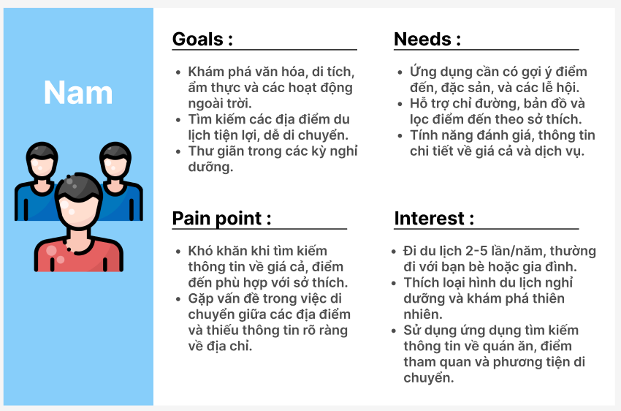
- Persona Nữ 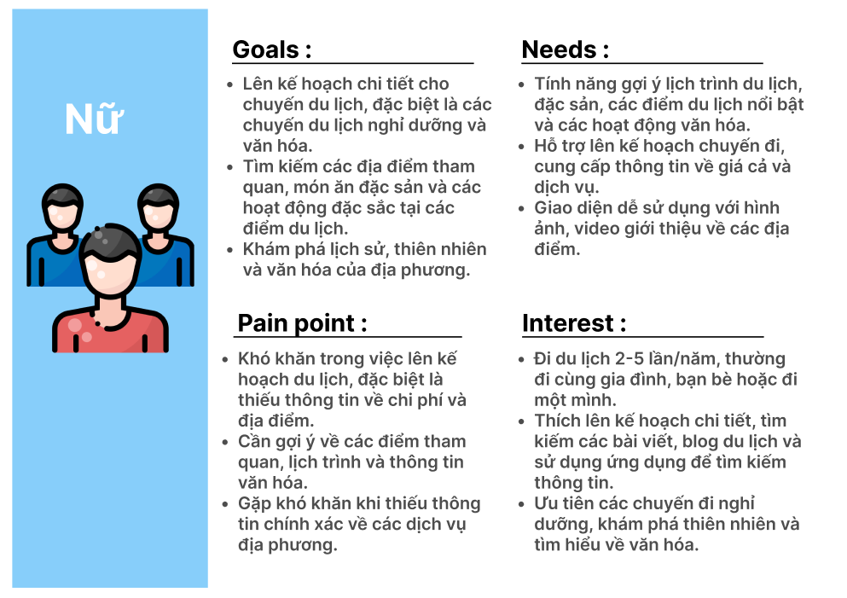

3.4 User journey maps
ACTION | Khám Phá và Lên Kế Hoạch Du Lịch | Tạo Lịch Trình Du Lịch | Đặt Dịch Vụ (Khách Sạn, Xe) | Trải Nghiệm Du Lịch (Chỉ Đường và Thông Báo) | Đánh Giá và Chia Sẻ Trải Nghiệm
TASK LIST | Mở ứng dụng, xem gợi ý điểm đến, món ăn, sự kiện, di tích lịch sử và giờ mở/đóng cửa.. | Lên lịch trình, chọn địa điểm, kiểm tra mức giá. | Đặt phòng khách sạn, phương tiện di chuyển. | Dùng chỉ đường và nhận thông báo sự kiện, thời tiết. | Đánh giá dịch vụ, chia sẻ trải nghiệm.
FEELING ADJECTIVE | Hào hứng, yên tâm khi có thông tin chi tiết. | Hài lòng khi có lịch trình chi tiết, lo lắng về giá cả. | An tâm khi đặt dịch vụ dễ dàng | Tự tin khi có chỉ đường rõ ràng. | Hài lòng khi chia sẻ trải nghiệm.
IMPROVEMENT OPPORTUNITIES | Cung cấp thông tin chi tiết về giờ mở cửa và sự kiện.  Thêm tính năng tìm kiếm | Tạo lịch trình và  Hiển thị rõ ràng mức giá dịch vụ | Thêm tính năng thanh toán trực tiếp | Cải thiện chỉ đường chi tiết và cập nhật giao thông.  Thông báo về thay đổi giờ mở cửa và sự kiện bất ngờ. | Nhắc nhở người dùng đánh giá dịch vụ  Tích hợp tính năng chia sẻ trải nghiệm lên mạng xã hội.

3.5 Problem Statements
- Problem Statements của Personas Nam

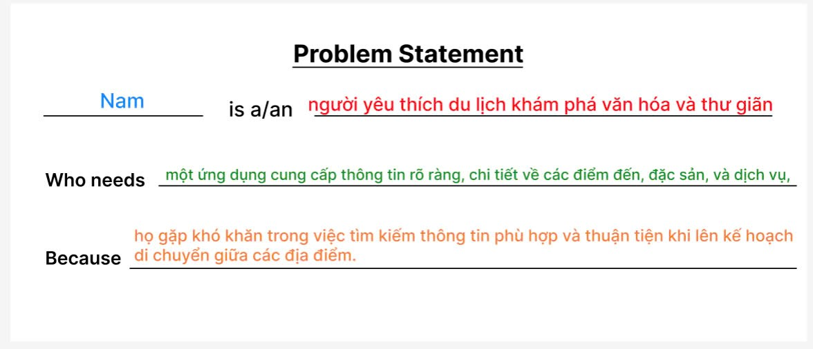

- Problem Statements của Personas Nữ

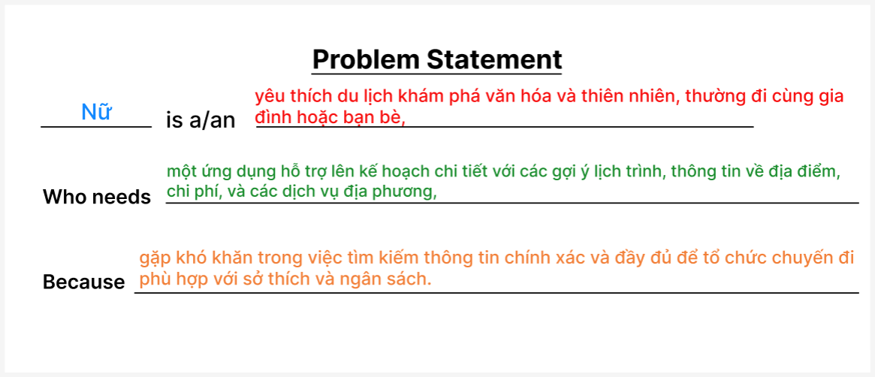

3.6 Phân tích đối thủ
1.Traveloka
- Giao diện dễ sử dụng, màu sắc tươi sáng và bố cục rõ ràng.
- Menu rõ ràng, các mục được phân chia hợp lý, dễ dàng tìm kiếm.
- Quy trình rất đơn giản và rõ ràng, từ việc tìm kiếm đến thanh toán.
- Cung cấp các đề xuất tour và khách sạn phù hợp theo lịch sử tìm kiếm.
- Thông tin đầy đủ về địa điểm du lịch, tour, hoạt động và giá cả.
- Cung cấp bản đồ chi tiết và chỉ đường cho các dịch vụ du lịch.
- Quá trình đặt dịch vụ mượt mà, nhiều lựa chọn từ vé máy bay đến tour du lịch.
- Hệ thống đánh giá từ khách hàng rất đáng tin cậy và đa dạng
- Bảo mật thông tin thanh toán và cá nhân cao, có hỗ trợ đa phương thức thanh toán.
- Ứng dụng chạy mượt mà, ít lỗi hoặc sự cố.
2. Booking.com
- Giao diện đơn giản, dễ nhìn nhưng có thể ít trực quan hơn.
- Menu đơn giản, dễ dàng điều hướng qua các tab chính.
- Quy trình đặt phòng và vé dễ dàng, với nhiều lựa chọn.
- Đưa ra các đề xuất du lịch dựa trên sở thích và tìm kiếm trước đó.
- Cung cấp chi tiết về các điểm đến, địa phương và các tiện ích.
- Bản đồ hỗ trợ tìm kiếm khách sạn, ít tập trung vào chỉ đường.
- Quá trình đặt dịch vụ mượt mà và có rất nhiều lựa chọn về phòng và vé.
- Đánh giá chi tiết, có thể lọc theo tiêu chí rất cụ thể.
- Cung cấp nhiều phương thức thanh toán và bảo mật tốt.
- Ứng dụng ổn định, không gặp vấn đề lớn trong việc sử dụng.
3. Airbnb
- Thiết kế sang trọng, dễ sử dụng, nhưng đôi khi hơi phức tạp.
- Menu dễ hiểu nhưng đôi khi có nhiều lựa chọn không cần thiết.
- Quy trình đặt phòng khá trực quan, nhưng có thể phức tạp hơn.
- Đề xuất các trải nghiệm du lịch độc đáo, nhưng ít tùy chỉnh.
- Thông tin chi tiết về các nhà ở, không nhiều về các hoạt động.
- Không cung cấp bản đồ chi tiết, chủ yếu tập trung vào nhà ở.
- Đặt phòng dễ dàng, tuy nhiên không nhiều lựa chọn như các ứng dụng khác.
- Hệ thống đánh giá chi tiết, với sự phân tích sâu sắc.
- Đảm bảo bảo mật cao cho các giao dịch, có hỗ trợ thanh toán quốc tế.
- Ứng dụng mượt mà, nhưng đôi khi có sự cố về tính năng.
4. Agoda
- Giao diện hiện đại, màu sắc nhã nhặn, dễ điều hướng.
- Menu gọn gàng, phân chia mục đặt phòng và tìm kiếm hợp lý.
- Quy trình đặt phòng nhanh chóng, hỗ trợ nhiều bộ lọc.
- Gợi ý các khách sạn và điểm đến dựa trên nhu cầu của người dùng.
- Cung cấp thông tin đầy đủ về phòng khách sạn và các dịch vụ.
- Bản đồ hỗ trợ định vị khách sạn, nhưng không quá chi tiết.
- Nhiều lựa chọn khách sạn, từ bình dân đến cao cấp.
- Đánh giá từ khách hàng thật, đáng tin cậy.
- Bảo mật cao, hỗ trợ nhiều phương thức thanh toán, bao gồm cả trả sau.
- Ứng dụng chạy mượt mà, ít lỗi, đáp ứng tốt khi đặt dịch vụ.
- TripAdvisor
- Giao diện dễ sử dụng, tập trung vào thông tin và đánh giá.
- Menu rõ ràng, nhưng đôi khi thông tin có thể quá dày đặc.
- Quy trình đặt tour và vé rất đơn giản, dễ thao tác.
- Cung cấp các đề xuất tour và địa điểm theo đánh giá của cộng đồng.
- Cung cấp rất nhiều thông tin chi tiết, đánh giá và mẹo du lịch.
- Bản đồ chỉ có thể tìm các địa điểm nổi bật, không có tính năng chỉ đường.
- Đặt dịch vụ mượt mà, nhưng chủ yếu là các tour du lịch và trải nghiệm.
- Hệ thống đánh giá mạnh mẽ từ cộng đồng người dùng.
- Bảo mật thông tin cá nhân và giao dịch cao, hỗ trợ nhiều phương thức thanh toán.
- Ứng dụng ổn định, ít lỗi, tuy nhiên đôi khi có vấn đề khi tải thông tin.

CHƯƠNG 4: KẾT QUẢ NGHIÊN CỨU

4.1 Kết quả Lo-fi (Low-Fidelity)
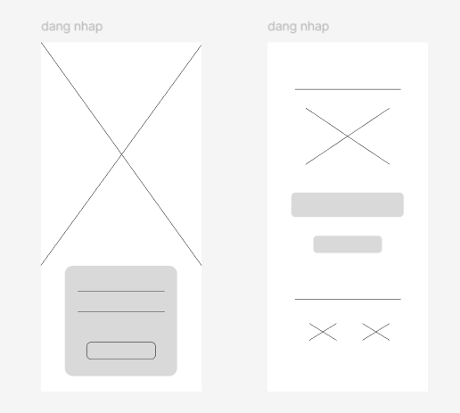

Hình 1. Trang đăng nhập Lo-fi

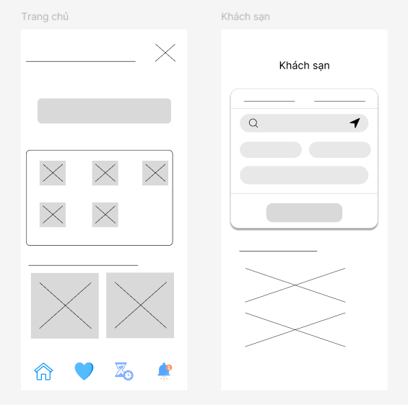

Hình 2. Trang chủ và trang khách sạn

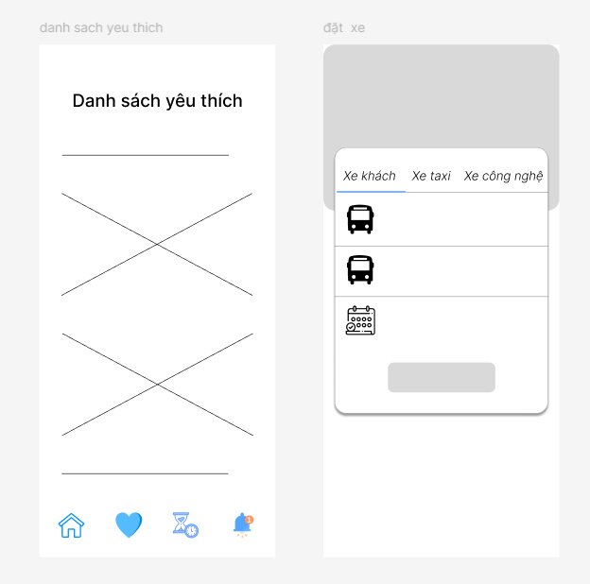
Hình 3.Danh sách yêu thích và trang đặt xe

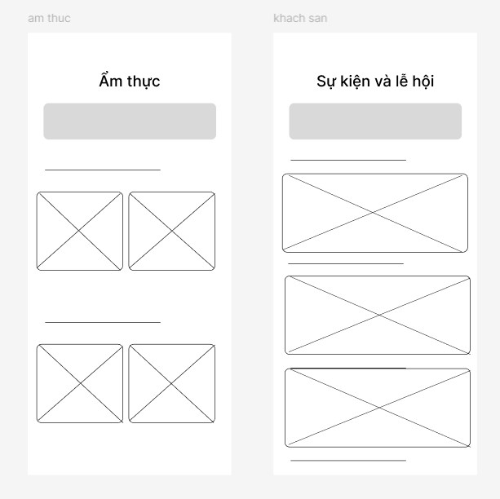
Hình 4.Trang ẩm thực và sự kiện lễ hội

4.2 Kết quả Hi-fi (High-Fidelity)

4.2.1 Màn hình đăng nhập
Tấm hình mô tả một quy trình đăng nhập và đăng ký tài khoản trên một ứng dụng du lịch Trà Vinh. Giao diện ứng dụng được thiết kế đơn giản, trực quan, dễ sử dụng. Các yếu tố hình ảnh và màu sắc được lựa chọn phù hợp với chủ đề du lịch, tạo cảm giác thân thiện và gần gũi với người dùng.
Các yếu tố đáng chú ý:
- Ứng dụng tập trung vào du lịch Trà Vinh.
- Quy trình đăng nhập và đăng ký được tối ưu hóa, nhanh chóng và dễ dàng.
- Ứng dụng hỗ trợ đăng nhập bằng tài khoản mạng xã hội.
- Giao diện thân thiện, dễ sử dụng.

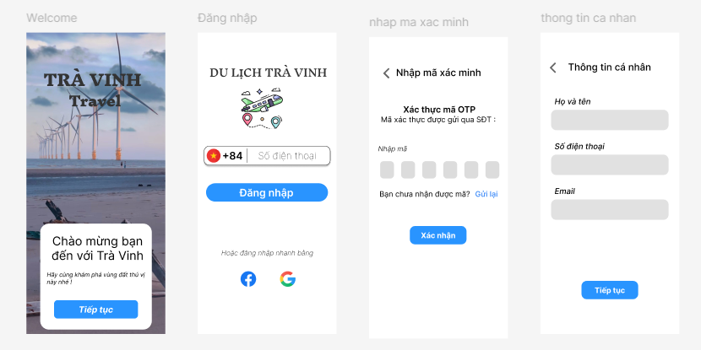
Hình 5. Màn hình đăng nhập

4.2.2 Màn hình Trang chủ
Giao diện trang chủ của ứng dụng TRÀ VINH Travel được thiết kế đơn giản, trực quan, giúp người dùng dễ dàng sử dụng và tìm kiếm thông tin cần thiết. Ứng dụng tập trung vào việc cung cấp các thông tin du lịch cần thiết cho khách du lịch đến Trà Vinh.

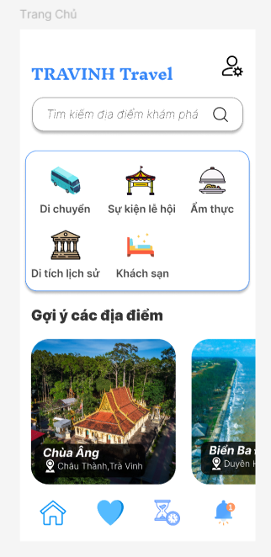

Hình 6. Màn hình trang chủ

4.2.3 Màn hình trang thông báo và trang danh sách yêu thích
Giao diện này được thiết kế đơn giản, trực quan, giúp người dùng dễ dàng nắm bắt thông tin và thực hiện các thao tác. Nó cung cấp các thông tin hữu ích về các sự kiện, địa điểm du lịch và các dịch vụ liên quan đến du lịch.
Mục đích chính của giao diện này là cung cấp cho người dùng một cái nhìn tổng quan về các thông tin quan trọng liên quan đến chuyến đi của họ, giúp họ lên kế hoạch và chuẩn bị tốt hơn cho chuyến đi.

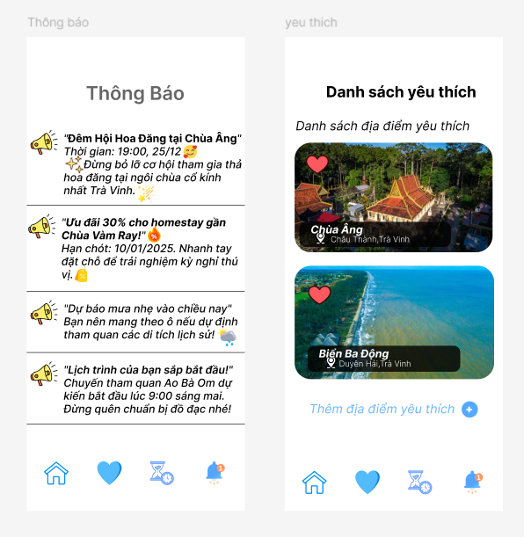
Hình 7. Màn hình thông báo và danh sách yêu thích

4.2.4 Màn hình chức năng lịch trình của người dùng
Giao diện này giúp người dùng dễ dàng theo dõi lịch trình của mình, đặc biệt là khi đi du lịch. Nó cung cấp một cái nhìn tổng quan về toàn bộ chuyến đi và chi tiết về từng ngày. Giúp người dùng quản lý và theo dõi lịch trình của chuyến đi một cách hiệu quả(xem hình 8 và hình 9).

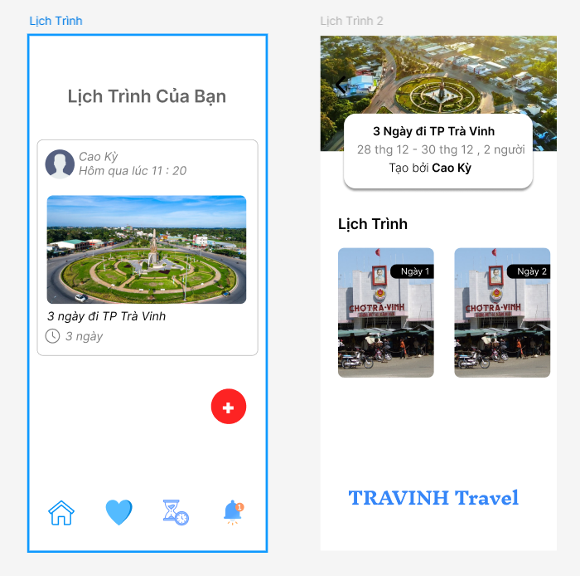
Hình 8. Màn hình trang lịch trình

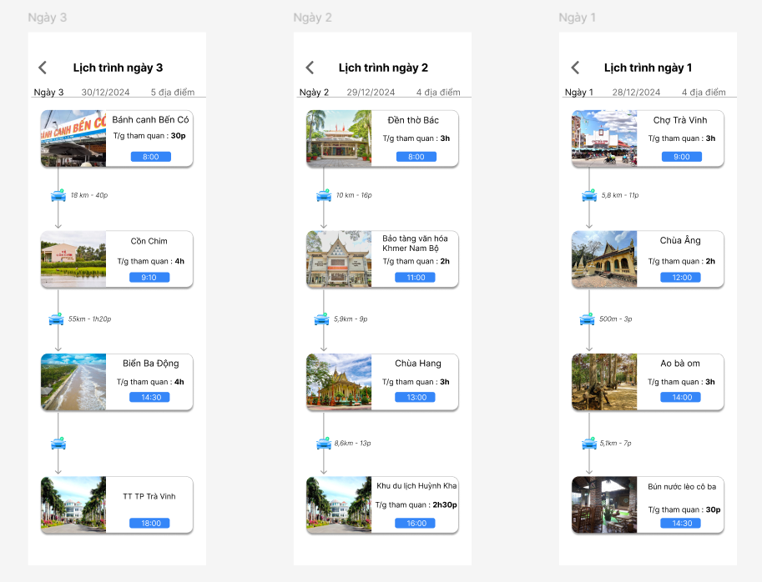
Hình 9. Lịch trình cụ thể

4.2.5 Màn hình chức năng đặt xe
Cho phép người dùng chọn điểm đi, điểm đến, ngày đi và giờ đi mong muốn.
Có các tùy chọn lọc xe (ví dụ: loại xe, nhà xe).
Có nút "Tìm kiếm" để hiển thị các chuyến xe phù hợp.
Hiển thị danh sách các chuyến xe tìm được, bao gồm giờ khởi hành, thời gian di chuyển, giá vé và các thông tin khác.
Có các tùy chọn ưu đãi để người dùng lựa chọn.
Khi chọn một chuyến xe cụ thể, phần này sẽ hiển thị thông tin chi tiết về chuyến xe đó, bao gồm sơ đồ ghế ngồi.
Người dùng có thể chọn ghế ngồi mong muốn.
Sau khi chọn ghế, người dùng sẽ được yêu cầu nhập thông tin cá nhân để đặt vé.
Cuối cùng, người dùng sẽ tiến hành xác nhận và thanh toán để hoàn tất quá trình đặt vé.

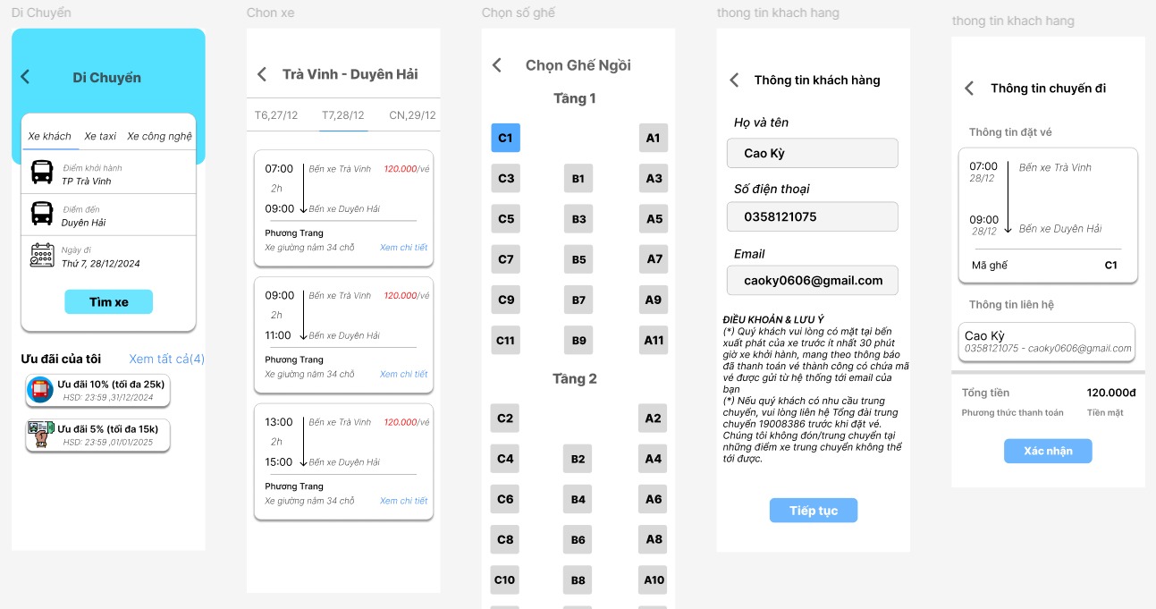
Hình 10. Màn hình trang di chuyển

4.2.6 Màn hình chức năng đặt nơi ở
Giao diện đặt phòng này có thiết kế đơn giản, trực quan, dễ sử dụng. Các phần tử được sắp xếp hợp lý, giúp người dùng dễ dàng tìm kiếm và lựa chọn phòng. Tuy nhiên, vẫn còn một số điểm cần cải thiện để nâng cao trải nghiệm người dùng.
- Giao diện đơn giản, trực quan: Các phần tử được thiết kế rõ ràng, dễ hiểu, giúp người dùng nhanh chóng nắm bắt thông tin.
- Thông tin đầy đủ: Mỗi phòng đều được cung cấp đầy đủ thông tin như giá cả, hình ảnh, tiện nghi, giúp người dùng dễ dàng so sánh và lựa chọn.
- Tìm kiếm linh hoạt: Người dùng có thể tìm kiếm phòng theo nhiều tiêu chí khác nhau như giá cả, vị trí, tiện nghi.
- Quá trình đặt phòng đơn giản: Các bước đặt phòng được trình bày rõ ràng, giúp người dùng dễ dàng hoàn tất quá trình đặt phòng.

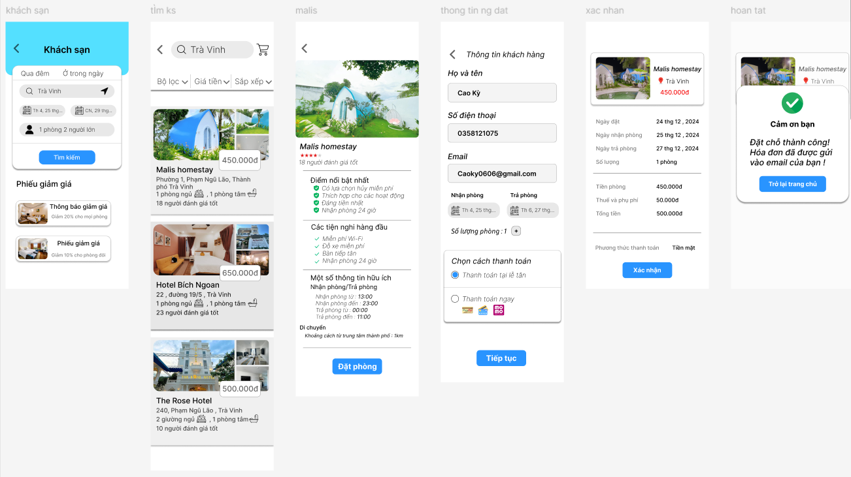
Hình 11. Màn hình trang khách sạn

4.2.7 Màn hình Sự kiện và lễ hội
Giao diện này được thiết kế khá đơn giản, trực quan và dễ sử dụng. Việc sử dụng các thẻ để phân chia thông tin về từng lễ hội giúp người dùng dễ dàng tìm kiếm và so sánh. Hình ảnh minh họa sinh động, cùng với mô tả ngắn gọn, súc tích về mỗi lễ hội giúp người dùng hình dung rõ hơn về không khí và hoạt động của lễ hội.
- Dễ sử dụng: Giao diện trực quan, dễ điều hướng, người dùng không cần quá nhiều thao tác để tìm kiếm thông tin.
- Thông tin đầy đủ: Cung cấp đầy đủ các thông tin cơ bản về mỗi lễ hội như thời gian diễn ra, địa điểm, hoạt động nổi bật, giúp người dùng nắm bắt tổng quan.
- Hình ảnh sinh động: Hình ảnh minh họa giúp người dùng hình dung rõ hơn về không khí của lễ hội.
- Phân loại rõ ràng: Việc sử dụng các thẻ để phân loại thông tin giúp người dùng dễ dàng tìm kiếm thông tin về lễ hội mình quan tâm.

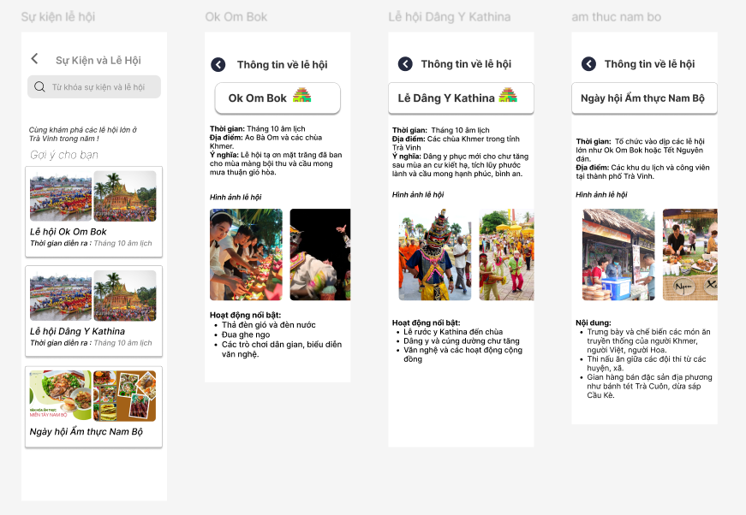
Hình 12. Màn hình trang sự kiện và lễ hội

4.2.8 Màn hình trang Ẩm thực
Giao diện "Ẩm thực" có thiết kế đơn giản, trực quan và dễ sử dụng. Việc sắp xếp các món ăn và địa điểm ăn uống theo danh mục giúp người dùng dễ dàng tìm kiếm và lựa chọn.
Dễ sử dụng: Giao diện trực quan, dễ điều hướng, người dùng không cần quá nhiều thao tác để tìm kiếm thông tin về món ăn.
Thông tin ngắn gọn: Mô tả ngắn gọn về mỗi món ăn giúp người dùng nhanh chóng nắm bắt được đặc điểm của món ăn đó.
Hình ảnh minh họa: Hình ảnh minh họa sinh động, giúp người dùng hình dung rõ hơn về món ăn.
Gợi ý địa điểm: Việc gợi ý các địa điểm ăn uống nổi tiếng giúp người dùng dễ dàng tìm được nơi thưởng thức món ăn.

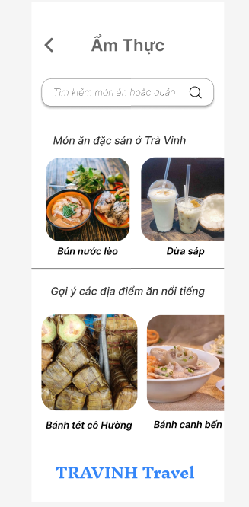
Hình 13. Màn hình trang ẩm thực

4.2.9 Màn hình trang Di tích lịch sử
Giao diện đơn giản, trực quan: Thiết kế giao diện rõ ràng, dễ nhìn, giúp người dùng dễ dàng tìm kiếm và lựa chọn di tích muốn tham quan.
Thông tin cô đọng: Các thông tin về di tích được trình bày súc tích, bao gồm hình ảnh, đánh giá, khoảng cách, giúp người dùng nhanh chóng nắm bắt được thông tin cần thiết.
Tính năng đánh giá: Cho phép người dùng đánh giá và chia sẻ trải nghiệm của mình về di tích, giúp những người khác có thêm thông tin hữu ích khi quyết định đến tham quan.
Tính năng chỉ đường: Tích hợp tính năng chỉ đường giúp người dùng dễ dàng tìm đến di tích.

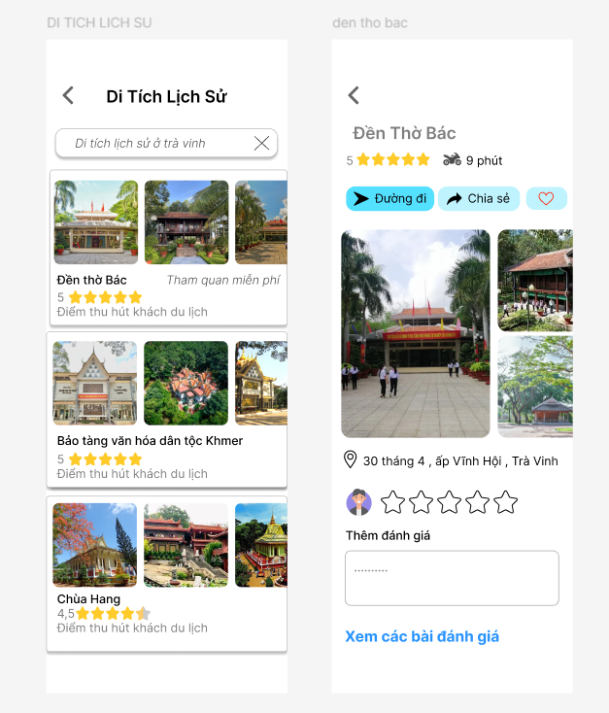
Hình 14.Trang di tích lịch sử

4.2.10 Màn hình trang cài đặt tài khoản
Giao diện trang cài đặt có thiết kế đơn giản, trực quan và dễ sử dụng. Việc sắp xếp các mục theo thứ tự hợp lý giúp người dùng dễ dàng tìm kiếm và thực hiện các thao tác.
Dễ sử dụng: Giao diện trực quan, dễ điều hướng, người dùng không cần quá nhiều thao tác để tìm kiếm và thực hiện các thao tác.
Thông tin rõ ràng: Các mục được trình bày rõ ràng, giúp người dùng dễ dàng hiểu được chức năng của từng mục.
Bảo mật: Có các mục liên quan đến bảo mật như "Mật khẩu & bảo mật", "Thiết lập chế độ riêng tư" giúp người dùng yên tâm về việc bảo vệ thông tin cá nhân.

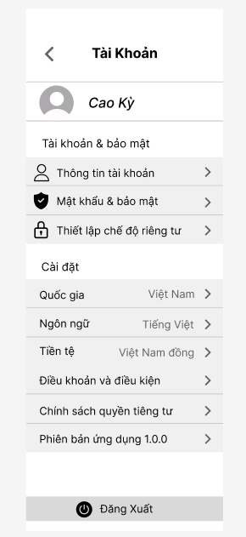
Hình 15. Màn hình trang cài đặt

CHƯƠNG 5: KẾT LUẬN VÀ HƯỚNG PHÁT TRIỂN

Ứng dụng của bạn đã có một số chức năng cơ bản và hữu ích, giúp người dùng dễ dàng truy cập thông tin về các địa điểm du lịch, ẩm thực, di tích lịch sử và sự kiện lễ hội. Các tính năng như đăng nhập bằng số điện thoại, trang chủ với thông báo, lịch trình, yêu thích địa điểm, đặt xe, đặt khách sạn, và bản đồ chỉ đường đều được triển khai tốt, mang lại sự tiện lợi cho người dùng.
Tuy nhiên, vẫn còn một số tính năng chưa được hoàn thiện, như bộ lọc tìm kiếm, giao diện đơn giản chưa được tối ưu, và thiếu các tính năng chia sẻ lên mạng xã hội, đánh giá địa điểm, cũng như khả năng thanh toán online.
Hướng phát triển trong tương lai:
- Cải thiện giao diện người dùng (UI/UX): Để nâng cao trải nghiệm người dùng, bạn có thể làm mới giao diện với các yếu tố thiết kế hiện đại và dễ sử dụng hơn. Điều này sẽ giúp ứng dụng trở nên bắt mắt và thuận tiện hơn khi sử dụng.
- Tăng cường tính năng tìm kiếm và bộ lọc: Việc bổ sung tính năng tìm kiếm nâng cao và bộ lọc sẽ giúp người dùng dễ dàng tìm kiếm các địa điểm, món ăn, sự kiện hoặc dịch vụ theo nhu cầu cá nhân hơn.
- Chia sẻ lên mạng xã hội: Cung cấp chức năng chia sẻ địa điểm, trải nghiệm lên mạng xã hội sẽ tạo cơ hội cho người dùng quảng bá ứng dụng và khuyến khích sự tham gia của cộng đồng.
- Thêm tính năng đánh giá và nhận xét: Việc cho phép người dùng đánh giá các địa điểm sẽ tạo thêm giá trị cho ứng dụng, giúp người khác đưa ra quyết định tốt hơn khi lựa chọn địa điểm.
- Hỗ trợ thanh toán online: Tích hợp các cổng thanh toán qua ngân hàng hoặc ví điện tử sẽ giúp người dùng dễ dàng thanh toán khi đặt xe hoặc khách sạn ngay trong ứng dụng, tăng tính tiện ích.
- Đưa vào các tính năng nâng cao như thông báo tùy chỉnh, lịch sử tìm kiếm, và gợi ý cá nhân hóa: Những tính năng này sẽ giúp ứng dụng trở nên thông minh và đáp ứng nhu cầu của người dùng một cách linh hoạt hơn.

DANH MỤC TÀI LIỆU THAM KHẢO

[1] https://itviec.com/blog/figma-la-gi/
[2] https://vietnix.vn/design-thinking-la-gi/
[3] https://mastermedia.vn/resources/kham-pha-prototype-la-gi-vi-sao-quan-trong-trong-thiet-ke-ui-ux/#Cac_buoc_thuc_hien_mot_Prototype
[4] https://thinkzone.vn/blog/customer-journey-map-la-gi-va-luu-y-de-xay-dung-customer-journey-map
[5] https://lollypop.design/blog/2024/january/ui-ux-design-la-gi-khai-niem-va-quy-trinh-thiet-ke-ux-ui-linh-hoat/

PHỤ LỤC

